

Dreierschach

Schach für drei Spieler
Version 2.3

Vollständige Spielregeln
Dreierschach ist eine Variation des klassischen Schachspiels für drei Spieler, mit dem Ziel, das klassische Setting und die offiziellen Regeln möglichst 1:1 zu übernehmen.
Dem oft bemängelten Problem von 2:1-Bündnissen wird durch eine veränderte Punkteverteilung begegnet. Es lohnt sich zu siegen, und weniger, zweiter zu sein.
Änderungen V2.2:
- Das Spiel endet, sobald ein Spieler Schachmatt steht.
- Die Punkteverteilung (3, 1, 0) belohnt das Matt-Setzen.
- Umgewandelt wird wieder nach den original Schach-Regeln
Änderungen V2.3:
- Die Bezeichnung der Spielfelder wurde korrigiert. Weiß steht nun wie beim klassischen Schach auf den Feldern `a1` bis `h1`.

Spielmaterial
- ein dreifarbiges hexagonales Spielbrett mit Kantenlänge 6 mal 8 und 42 Feldern pro Farbe
- 51 Spielfiguren, davon je 17 in einer Farbe:

 | 1 König |  | 1 Dame |  | 2 Türme
 | 2 Springer |  | 2 Läufer |  | 9 Bauern

Spielvorbereitung
Es wird ausgelost, welcher Spieler welche Farbe spielt. Dann werden die Figuren wie in der Abbildung auf das Spielbrett gestellt.
Bild 1: Aufstellung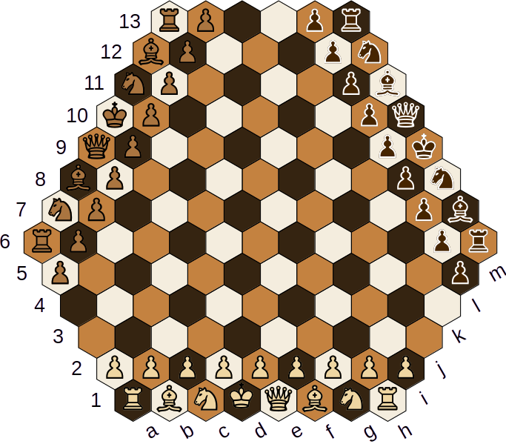
Von der Grundlinie des jeweiligen Spielers aus stehen die Türme außen, daneben Läufer und Springer (wobei das Springer immer rechts steht), und in der Mitte König und Dame (diese steht immer rechts vom König auf einem Feld ihrer eigenen Farbe). Vor diesen Figuren stehen die 9 Bauern in einer Reihe.

Spielstart
Ziel des Spiels ist es, den König eines Gegners Schachmatt zu setzen. Die Farben werden zu Beginn des Spieles ausgelost. Der Spieler mit der Farbe Weiß beginnt.

Spielverlauf
Die Spieler ziehen der Reihe nach eine ihrer Figuren. Die Reihenfolge ist Weiß, Braun, Schwarz und so weiter.
Beim Ziehen werden zwei grundsätzliche Richtungen unterschieden: gerade, d.h. entlang benachbarter Felder und diagonal, d.h. entlang gleichfarbiger Felder.
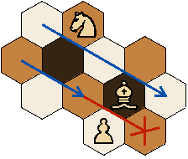Bild 3: diagonal ziehen
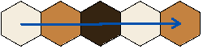Bild 2: gerade ziehen
Um diagonal zwischen zwei Feldern hindurchziehen zu können, muss eines davon frei sein.
Eine Figur darf - mit Ausnahme des Springers - nur über freie Felder gezogen werden. Ist das Zielfeld von einer gegnerischen Figur besetzt, so wird diese geschlagen, d.h. vom Brett genommen und durch die eigene ersetzt.

Die Züge der einzelnen Figuren
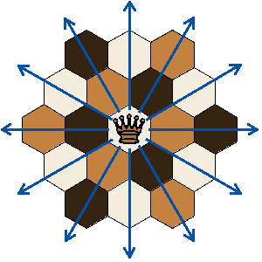Bild 4: Dame ziehen

Die Dame
Die Dame darf gerade und diagonal beliebig weit ziehen.

Der König
Der König darf wie die Dame ziehen, aber nur ein Feld weit.
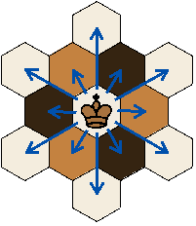Bild 5: König ziehen
Wird der König eines Spielers bedroht, so ist er im Schach. Der Spieler ist verpflichtet, seinen König im nächsten Zug aus dem Schach zu befreien. Ist dies nicht möglich, wenn er an der Reihe ist, so ist er schachmatt, und das Spiel ist beendet.
Kein Spieler darf seinen eigenen König direkt oder indirekt in Schach setzen.

Ein besonderer Zug ist die sogenannte Rochade: der König zieht an einen der Türme heran, der Turm setzt dann über ihn hinweg.
Alle Felder zwischen König und Turm müssen frei sein.
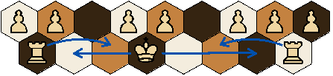Bild 6: Rochade
Weder König noch eines der Felder zwischen Turm und König dürfen durch eine gegnerische Figur bedroht sein.
Weder Turm noch König dürfen schon einmal bewegt worden sein.
Man unterscheidet zwischen kleiner Rochade (über 2 freie Felder) und großer Rochade (über 3 freie Felder).

Der Turm
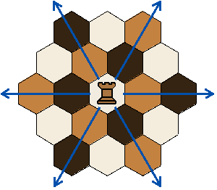Bild 7: Turm ziehen
Der Turm darf in gerader Richtung beliebig weit ziehen.

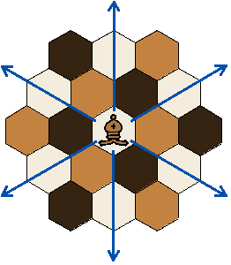Bild 8: Läufer ziehen

Der Läufer
Der Läufer darf diagonal beliebig weit ziehen.

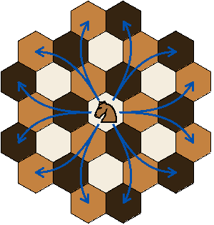Bild 9: Springer ziehen

Der Springer
Der Springer darf im stumpfen Winkel ein Feld gerade und eines diagonal springen. Zwischen Start- und Zielfeld stehende Figuren werden übersprungen.

Der Bauer
Der Bauer darf sich nur von der heimatlichen Grundlinie weg bewegen.
Bild 10: Bauer ziehen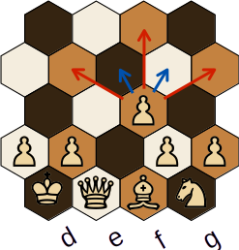
Ein Feld in gerader Richtung, wenn das Zielfeld frei ist, oder ein Feld diagonal, wenn eine gegnerische Figur geschlagen werden kann.
Erreicht ein Bauer eine gegnerische Grundlinie, so kann er diesen in eine Dame, einen Turm, ein Springers oder einen Läufer der eigenen Farbe umwandeln.
Bild 11: Bauer 1. Zug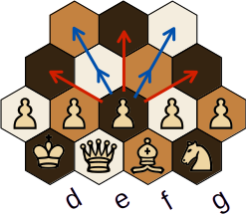

Beim seinem ersten Zug darf der Bauer zwei Felder gerade ziehen.
In diesem Fall kann in dieser Runde von einem gegnerischen Bauern En Passant auch dann geschlagen werden, wenn dieser auf das Feld zieht, das der Bauer übersprungen hat.

Spielende
Gewinner ist der Spieler, der den gegnerischen König als nächstes mit einer Figur schlagen könnte. Dieser bekommt 3 Punkte.
Verlierer ist der Spieler, dessen König Schachmatt ist. Dieser bekommt 0 Punkte.
Der dritte Spieler bekommt 1 Punkt.
Bietet ein Spieler Remis an, und stimmen die anderen Spieler zu, so gilt das Spiel als unentschieden, und jeder Spieler bekommt 1 Punkt.
Kann ein Spieler keinen gültigen Zug mehr machen (Pattstellung), oder befinden sich nur noch die drei Könige auf dem Spielfeld, gilt automatisch Remis.

Notation
Jedes Feld auf dem Brett hat eine eindeutige Bezeichnung. Das Brett ist unterteilt in vertikale (a-m) und horizontale Reihen (1-13) (zwei von drei geraden Richtungen). Vertikale Reihen werden mit Kleinbuchstaben, horizontale Reihen mit Zahlen bezeichnet.
Um einen Spielzug zu notieren, schreibt man (außer beim Bauern) vor das Zielfeld den Anfangsbuchstaben der gezogenen Figur.
Zieht z.B. ein weißer Springer von d5 nach g7, so schreibt man Sg7. Gibt es eine gleiche Figur, die auch dorthin hätte ziehen können, so wird entweder der Buchstabe oder die Zahl des Startfelds eingefügt, je nachdem, was sich zur Unterscheidung eignet. Steht der zweite weiße Springer auf d6, so heißt es S5g7 (und nicht etwa Sdg7, da ja beide von d kommen).
Um anzugeben, dass eine gegnerische Figur geschlagen wird, schreibt man vor das Zielfeld ein x, also z.B. S6xg7 (Springer auf 6 schlägt Figur auf g7).
Bild 12: Notation (hier: g4)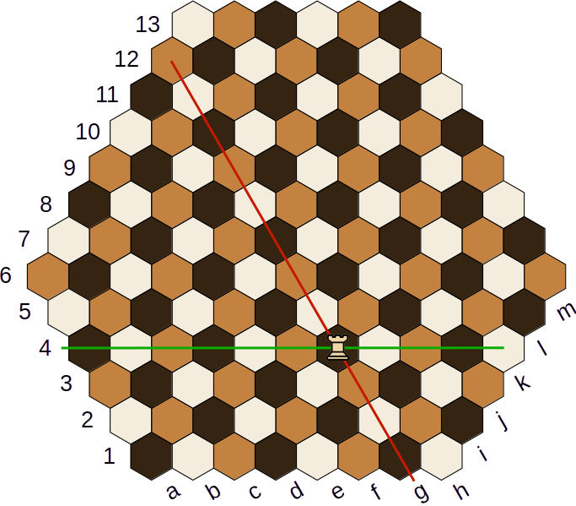
Wird ein Bauer umgewandelt, so steht am Ende der Anfangsbuchstabe der eingetauschten Figur, also z.B. d9D (Bauer zieht nach d9 und wird gegen die Dame eingetauscht). Ein Remisangebot wird mit = notiert.
Eine kleine Rochade (Kb1, Km7 oder Kg12) wird mit 0-0 notiert, eine große Rochade (Kg1, Km12 oder Kb8) mit 0-0-0.
Wird ein König ins Schach gestellt, so schreibt man ein + hinter das Zielfeld, z.B. Te1+ (Turm zieht nach e1 und bedroht den König). Schachmatt wird durch ++ bezeichnet, z.B. Lf2++ (Läufer zieht nach f2 und setzt den König schachmatt).
Vor jede neue Runde (beginnend mit weiss) wird eine fortlaufende Nummer geschrieben. Ein Spielprotokoll könnte also so aussehen:

1. gi4 Sd2 11j11
2. Li7 Sh10 Sj7
...
19. Dg11++

Wer auf eine etwas Fehler-tolerantere Notation Wert legt, kann auch immer das Startfeld mit aufschreiben.

Kurzregeln
(Kenntnis der klassischen Schachregeln wird vorausgesetzt)

Aufstellung
- weiss: a1 - h1
- grau: h13 - a6
- schwarz: m6 - m13
Es gibt 9 statt 8 Bauern. Der Springer steht immer rechts vom Läufer. Die Dame steht rechts vom König auf eigener Farbe.

Spielzüge
Reihenfolge: weiss - grau - schwarz
Gerade: über benachbarte Felder
Diagonal: entlang Felder gleicher Farbe
Um diagonal zwischen zwei Felder hindurch zu ziehen, muss eins davon frei sein.
Der Bauer kann gerade in 2 Richtungen laufen und diagonal in 3 Richtungen schlagen (von der Grundlinie weg).
Der Springer springt ein Feld gerade und eins diagonal (im stumpfen Winkel).

Spielende
Gewinner ist der Spieler, der als nächstes einen der gegnerischen Könige mit einer Figur schlagen könnte. Dieser bekommt 3 Punkte.
Verlierer ist der Spieler, dessen König Schachmatt ist. Dieser bekommt 0 Punkte.
Der dritte Spieler bekommt 1 Punkt.
Bietet ein Spieler Remis an, und stimmen die anderen Spieler zu, so gilt das Spiel als unentschieden, und jeder Spieler bekommt 1 Punkt.
Kann ein Spieler keinen gültigen Zug mehr machen (Pattstellung), oder befinden sich nur noch die drei Könige auf dem Spielfeld, gilt automatisch Remis.

kein Zufall, die Frage ist unwiderruflich in die Hirnströme unseres Unterbewusstseins eingeprägt
jaja, 6 mal 8 ist nicht 42, 6 mal 9 aber auch nicht, und immerhin sind es 9 Bauern

